ТЕХНОЛОГИЧЕСКАЯ КАРТА №
на укладку и контроль соответствия уложенного тягового троса оси подводной траншеи

по объекту:

2014 г.

содержание
1 Область применения 2
2 организация и технология выполнения работ 3
3 Схема производства работ 5
4 ТРЕБОВАНИЯ К КАЧЕСТВУ И ПРИЕМКЕ РАБОТ 11
5 ОХРАНА ТРУДА И ПРОМЫШЛЕННАЯ БЕЗОПАСНОСТЬ 12
6 ТЕХНИКО-ЭКОНОМИЧЕСКИЕ ПОКАЗАТЕЛИ ПО соединения тяговых тросов 15
7 Лист ознакомления 16

- Область применения
Технологическая карта разработана на укладку и контроль соответствия уложенного тягового троса оси подводной траншеи при строительстве резервной нитки подводного перехода магистрального трубопровода (далее – ППМН) через р. Иркинеева.
Технологическая карта разработана в соответствии нормативной документации приведенной в разделе 6.
В состав работ, рассматриваемых картой, входят:
- установка экскаватора-тягача и экскаватора укладывающего тяговый трос на понтоны;
- перемещение на понтоне от правого берега зацепляясь ковшом экскаватора – тягача за дно и укладывание вторым экскаватором на дно траншеи тягового троса диаметром 47,5мм до блока оголовка протаскиваемого трубопровода;
- укладка экскаватором тягового троса с левого берега на правый;
- протаскивание тягового троса с предварительным соединением всех бухт в единый тяговый трос способом устройства длинного сплетня;
- обтяжка тягового троса;
- контроль укладки тягового троса водолазами.

- организация и технология выполнения работ
До начала основных работ необходимо выполнить комплекс организационно-технических мероприятий и подготовительных работ:
- провести геодезические разбивочные работы;
- проверить наличие всех знаков для подводного перехода;
- назначить руководителей работ, ответственных за своевременное и качественное выполнение работ безопасными методами;
- доставить необходимую строительную технику, оборудование и материалы;
- организовать систему временной связи;
- произвести выноску и закрепление на местности ось строящегося трубопровода;
- произвести разработку подводной траншеи;
- ознакомить бригаду с применяемой технологией ведения работ;

Технология укладки тягового троса для протаскивания дюкера в подводную траншею в летнее время:
- установка экскаватора-тягача и экскаватора, укладывающего тяговый трос на понтоны у левого берега;
- крепление троса диаметром 37 мм за понтон с экскаватором- тягачом;
- перемещение на понтоне от левого берега зацепляясь ковшом экскаватора – тягача за дно и укладывание вторым экскаватором на дно траншеи тягового троса диаметром 47,5 мм до блока оголовка протаскиваемого трубопровода;
- перепасовка троса диаметром 47,5 мм через блок оголовка;
- укладка экскаватором тягового троса с правого берега на левый
- протаскивание тягового троса с предварительным соединением всех бухт в единый тяговый трос способом устройства длинного сплетня.

Технология укладки тягового троса в подводную траншею для протаскивания дюкера в зимнее время представлена на рисунке 1 и описана ниже:
- для размещения оборудования и материалов производится подготовка и расчистка от снега поверхности льда (со стороны верхней бровки майны);
- на подготовленную площадку вдоль майны доставляются «бухты» с тяговым тросом (Ø-47,5 мм);
- экскаватор-тягач и экскаватор, укладывающий тяговый трос, устанавливаются на понтоны у правого берега;
- размотка и укладка тягового троса производится на поверхности льда вдоль майны к оголовку протаскиваемого трубопровода;
- после перепасовки через блок оголовка протаскиваемого трубопровода, трос укладывается на дно подготовленной траншеи экскаватором на понтоне с перемещением по майне при помощи экскаватора - тягача на понтоне.

При протаскивании троса производится последовательное соединение «бухт» каната в «единый» тяговый трос по мере их смотки. Соединение троса выполняется сплесневанием или сжимами.
Когда конец тягового троса достигнет барабана тяговой лебедки производится его закрепление к барабану. Другой конец тягового троса крепится за анкерную опору.
Барабан с тяговым канатом устанавливается для сматывания на специальные козла-домкраты, оборудованные устройством для удержания от свободного вращения.
После окончания размотки производится обтяжка тягового троса и контроль укладки водолазами, устраняется неправильное расположение троса на дне траншеи. Трос на дне траншеи должен располагаться строго по оси.
При сматывании троса с барабана или бухты нельзя допускать образования петель. На рисунке 2 показано правильное распускание бухты стального каната.
При отсутствии указанной техники на рис. 2 предусматривается замена на технику с аналогичными характеристиками.

- Схема производства работ
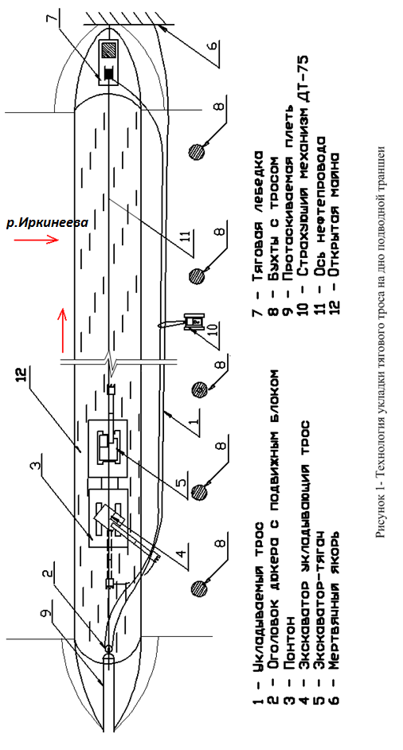
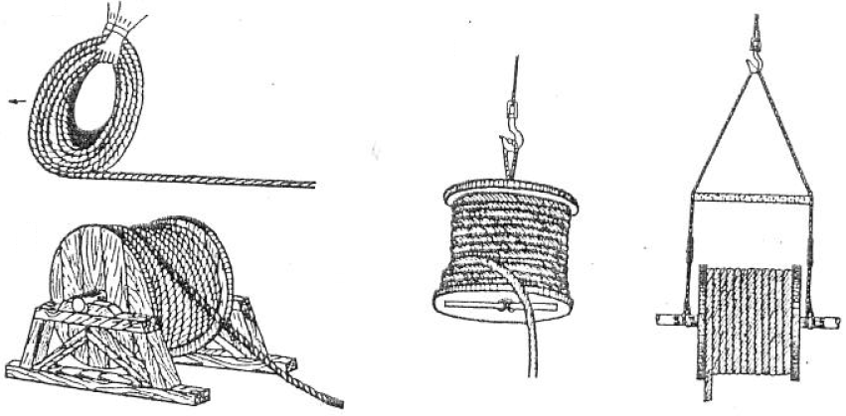

Рисунок 2- Распускание бухты стального каната

Соединение тяговых тросов диаметром 47,5 мм выполняется следующими способами:
- устройством сплесней;
-при помощи сжимов;
-клиновыми зажимами.
Соединение тяговых тросов устройством сплесней.

Сплесни применяются для постоянного соединения двух концов стальных канатов одинаковых по материалу, толщине, имеющих одинаковое число прядей, и направление свивки.
При устройстве короткого сплесня (Рисунок 3) концы канатов распускаются одиночными прядями на длину, обозначенную марками. Каждая прядь одного каната укладывается между двумя смежными прядями другого каната. Затем пряди пробиваются через одну по две т.е. каждая прядь проводится над ближайшей коренной прядью и пробивается под две следующие против спуска каната. Число пробивок не менее пяти. Первые три пробивки выполняются полными прядями, четвёртая пробивка –прядями половинного сечения, пятая - 1/4 сечения пряди. Свободные концы прядей обрубаются и клетнюются мягкой проволокой. Для уменьшения толщины сплесня пробивки могут производиться по спуску прядей каната.
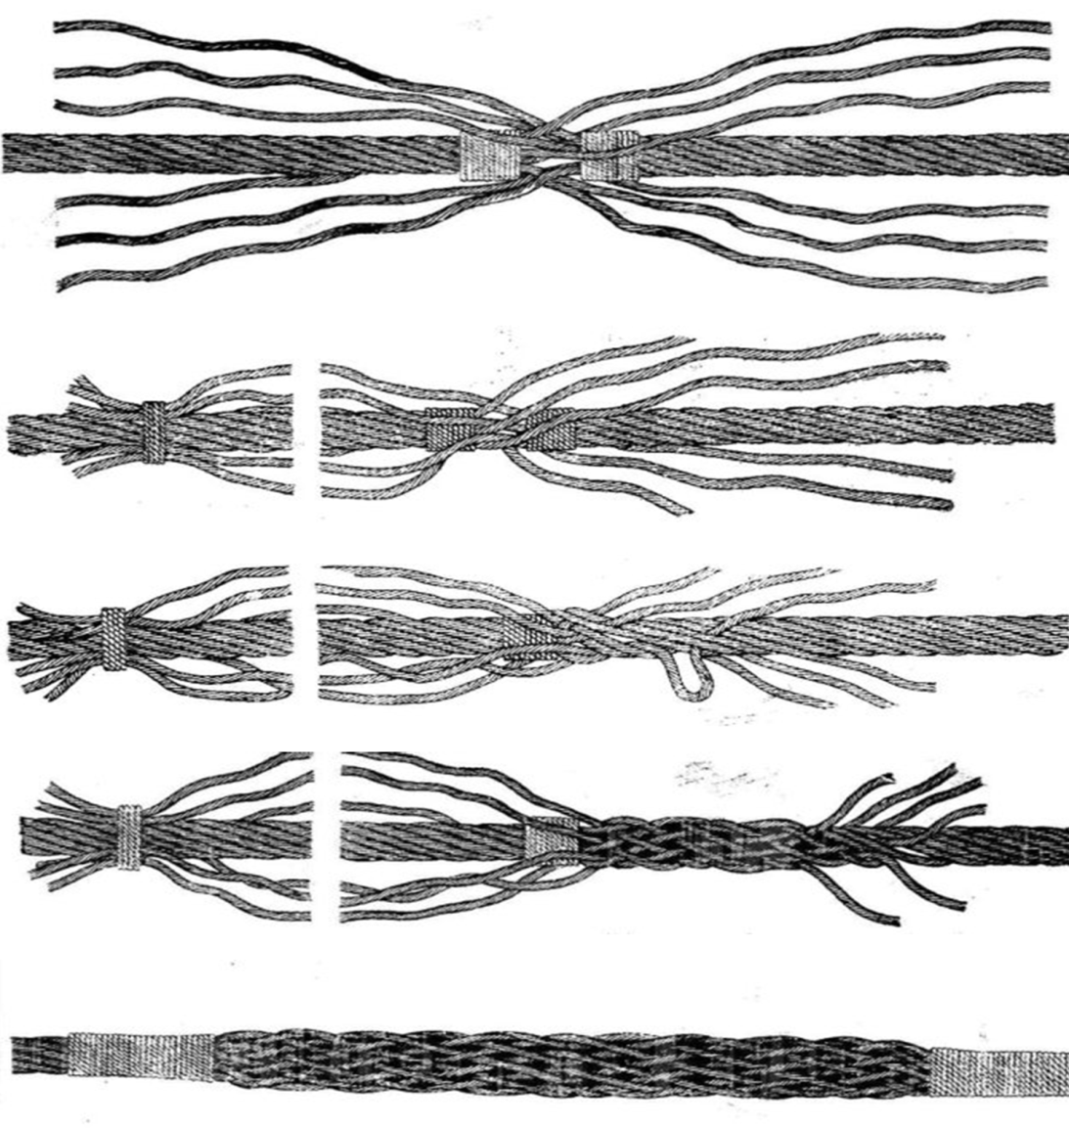
Рисунок 3 Устройство короткого сплесня

Разгонный сплесень (рисунок 4) даёт возможность канату после сращивания беспрепятственно двигаться в блоках, шкивах т.д. Канат развивается попарными прядями, на каждую пару кладётся марка. Встречные пары разводятся одна вправо другая влево и укладываются, замещая друг друга. Затем пары развиваются на одиночные пряди и производится замещение каждой пряди. Концы прядей заделываются пробивкой против спуска, прядь под прядь или через прядь под две пряди другого каната. Концы прядей обрубаются и клетнюются мягкой проволокой.
Разгонный сплесень уменьшает прочность каната на 15-20%.
Длина развиваемых прядей должна быть не менее 11 м.
Длина сплесня должна быть не менее 22 м.
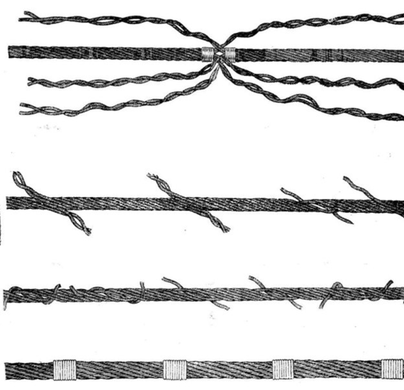

Рисунок 4 Устройство длинного (разгонного) сплесня

Соединение тяговых тросов при помощи сжимов.

Сжимы (Рисунки 5 и 6) применяются для соединения двух стальных канатов. Перед установкой сжимов канаты обматываются смоляной растительной пряжей. Расстояние между сжимами 5-6 диаметров каната. Дужка сжима должна прижимать ходовой конец каната, накладка (с гайками) - коренной. При установке сжима канат обжимается на 1/3 своего диаметра. При эксплуатации сжимы необходимо подтягивать.
Для соединения каната диаметром 47,5 мм необходимо установить 16 сжимов.

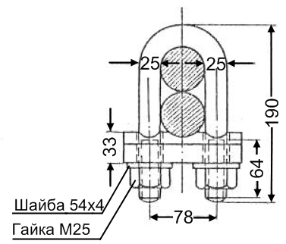

Рисунок 5-Сжим-хомут

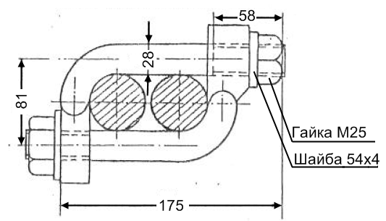

Рисунок 6 Двухсторонний сжим

Для быстрого соединения и разъединения стальных тросов применяются клиновые зажимы. Конструкция клиновых зажимов приведена на рисунке 7:

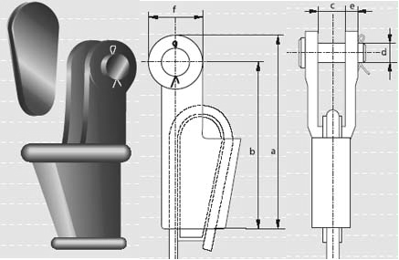

Габаритные размеры, mm
a | b | c | d | e | f
775 | 660 | 114 | 108 | 54 | 230

Рисунок 7 Конструкция клиновых зажимов

- ТРЕБОВАНИЯ К КАЧЕСТВУ И ПРИЕМКЕ РАБОТ
При контроле качества работ следует руководствоваться требованиями нормативных документов представленными в разделе 6.
На всех этапах строительства объектов магистрального нефтепровода должны предусматриваться:
-входной контроль материалов и оборудования;
-производственный, в том числе пооперационный, контроль производителя работ;
-технический надзор заказчика;
-авторский надзор проектных организаций;
-контроль со стороны эксплуатационных организаций;
-контроль со стороны государственных надзорных органов (инспекционный контроль).
Ответственность за контроль качества работ возлагается на руководителя работ.
В процессе производства работ работниками службы контроля Подрядчика осуществляется пооперационный технологический контроль, преимущественно с помощью измерительной аппаратуры или техническим осмотром. Результаты пооперационного контроля фиксируются в общих или специальных журналах работ и других документах, предусмотренных в данной организации.
Операционный контроль качества осуществляют в процессе работы непосредственно исполнителями, которые обязаны сдавать работу только после тщательной самопроверки выполняемых работ на соответствие их требованиям.
При соединении стальных тросов должен осуществляться входной контроль поступающих материалов, изделий, а также технической документации на эти материалы, с составлением соответствующих актов входного контроля.
При сплесневании необходимо визуально контролировать ровность укладки прядей стального троса.
При установке сжимов контролируется плотность прилегания скоб к поверхности троса, прилегание скоб должно быть равномерным без перекосов.
При установке клиновых зажимов необходимо визуально контролировать расположение троса в теле зажима. После забивания клина трос должен быть надёжно зафиксирован.

- ОХРАНА ТРУДА И ПРОМЫШЛЕННАЯ БЕЗОПАСНОСТЬ
При производстве работ следует соблюдать требования настоящего раздела, а также требования по охране труда и промышленной безопасности, изложенные в действующих нормативных документах (раздел 6).
Ответственность за выполнение мероприятий по технике безопасности, охране труда, промсанитарии, пожарной и экологической безопасности возлагается на руководителей работ, назначенных приказом.
Ответственное лицо осуществляет организационное руководство строительными и монтажными работами непосредственно или через бригадира. Распоряжения и указания ответственного лица являются обязательными для всех работающих на объекте.
Охрана труда рабочих должна обеспечиваться выдачей администрацией необходимых средств индивидуальной защиты (специальной одежды, обуви и др.), выполнением мероприятий по коллективной защите рабочих (ограждения, освещение, вентиляция, защитные и предохранительные устройства и приспособления и т.д.), санитарно-бытовыми помещениями и устройствами в соответствии с действующими нормами и характером выполняемых работ. Рабочим должны быть созданы необходимые условия труда, питания и отдыха. Работы выполняются в спецобуви и спецодежде. Все лица, находящиеся на строительной площадке, обязаны носить защитные каски.
Перед началом работ весь производственный персонал должен пройти инструктаж по технике безопасности с учетом конкретных условий строительства, независимо от сроков ранее проводимых инструктажей.
Санитарно-бытовые помещения, автомобильные и пешеходные дороги должны размещаться вне опасных зон. В вагончике для отдыха рабочих должны находиться и постоянно пополняться аптечка с медикаментами, носилки, фиксирующие шины и другие средства для оказания первой медицинской помощи. Все работающие на строительной площадке должны быть обеспечены питьевой водой.
Лицо, ответственное за безопасное производство работ, обязано:
- ознакомить рабочих с Рабочей технологической картой под роспись;
- следить за исправным состоянием инструментов, механизмов и приспособлений;
- разъяснить работникам их обязанности и последовательность выполнения операций.
К работе допускаются лица, достигшие возраста 18 лет, получившие удостоверение на право производства работ после сдачи экзаменов квалификационной комиссии. Подтверждение квалификационной группы следует проводить ежегодно с записью в журнале проверки знаний по технике безопасности.
К работе допускаются лица, прошедшие:
- обучение безопасным методам труда и приемам ведения работ, прошедшие специальную подготовку и усвоившие технику безопасности при работе;
- медицинский осмотр и признанные годными для выполнения строительных и монтажных работ;
- обучение и проверку знаний по безопасным методам и приемам труда, пожарной безопасности, оказанию первой медицинской помощи и имеющие об этом специальное удостоверение;
- вводный инструктаж по технике безопасности, производственной санитарии и инструктаж непосредственно на рабочем месте. Повторный инструктаж проводится не реже одного раза в три месяца. Проведение инструктажа регистрируется в специальном журнале.

Общие требования техники безопасности для всех рабочих:
- запрещается посторонним лицам находиться на рабочей площадке;
- работу производить только в специальной одежде и с применением средств защиты;
- запрещается изменять установленную технологию выполнения работ без разрешения бригадира;
- запрещается использовать машины и механизмы не по прямому назначению;
- запрещается работать на установках, движущие части которых (муфты, передачи, шкивы) не снабжены ограждением, исключающим опасность травмирования и попадания в них посторонних предметов, а также находиться в опасной зоне и вблизи работающих машин и механизмов во время отдыха и перерыва в работе;
- запрещается загромождать материалами и оборудованием рабочие места и проходы;
- запрещается курить и разводить огонь в запрещенных местах.
При рубке проволоки следует пользоваться защитными очками.
Все погрузо-разгрузочные работы проводить согласно “Правилам техники безопасности при строительстве магистральных стальных трубопроводов", "Правилам устройства и безопасной эксплуатации грузоподъемных кранов" и “Правилам по охране труда при погрузо-разгрузочных работ и размещения грузов”.
Перед началом работы необходимо проверить исправность звуковой сигнализации кранов-трубоукладчиков и других машин, привести в порядок рабочее место и проходы, освободив их от посторонних предметов. Проверить исправность инвентаря и такелажной оснастки. Стальные канаты должны отвечать действующим государственным стандартам и иметь сертификат или копию сертификата предприятия-изготовителя канатов об их испытании в соответствии с ГОСТ 3241-91 и ГОСТ 18899.
Стальные канаты должны отвечать действующим стандартам и иметь сертификат (свидетельство).
Огоны для крепления гаков, колец, и т.п. к стальным канатам должны иметь соответствующие коуши.
Огон или сплесень, сделанный на стальном канате, должны иметь не менее трех пробивок целой прядью и две прибивки прядями с наполовину вырубленными проволоками. Заплетка должна быть оклетневана. Сплесни на канатах растительных и искусственных волокон должны иметь не менее четырех пробивок. Огоны должны иметь коуши.
Обрубать канат следует на наковальне или металлической болванке. Для размещения тросов и инструмента следует выбрать свободную площадку.
При рубке каната нельзя стоять на линии каната, рубщик должен работать в защитных очках. Запрещается находиться посторонним лицам в районе рубки.

- ТЕХНИКО-ЭКОНОМИЧЕСКИЕ ПОКАЗАТЕЛИ ПО соединения тяговых тросов
Технико-экономические показатели по укладке трубопровода методом протаскивания приведены в таблице 1.

Таблица 1. Технико-экономические показатели
Обоснование,  шифр ЕНиР,  ГЭСН, ФЕР | Наименование работ | Ед.изм. | Объем  работ | . на единицу измерения |  | Затраты труда  на весь объем
 |  |  |  | чел.-час | маш.-час | чел.-час | маш.-час
 | Соединение тягового троса диаметром 47,5 мм с устройством сплесней | соединение | 1 | 30 | 2 | 30 | 2
 | Соединение тягового троса диаметром 47,5 мм при помощи сжимов | соединение | 1 | 2 | 0,5 | 2 | 0,5

Продолжительность смены - 10 часов.

- Лист ознакомления
№ п.п. | ФИО | Должность работника | Дата | Подпись

